From: czorders@thermofisher.com [mailto:czorders@thermofisher.com]
Sent: Monday, October 05, 2020 2:52 PM
To: xxxxxxxxxxxxxx@lf1.cuni.cz
Subject: Re:190794 SO // Objednávka č. 2201600300

Dobry den,

Potvrdzujeme Vasu objednavku cislo 2201600300/ 158 zo dna 05/10/2020 v hodnote 67,934.40 CZK, bez DPH. Poprosim Vas, informujte nas ak objednavka bude uz zverejnena. Nasledne ju zaktivujeme.
Podrobny rozpis poloziek najdete nizsie, ako aj celkovu hodnotu objednavky.
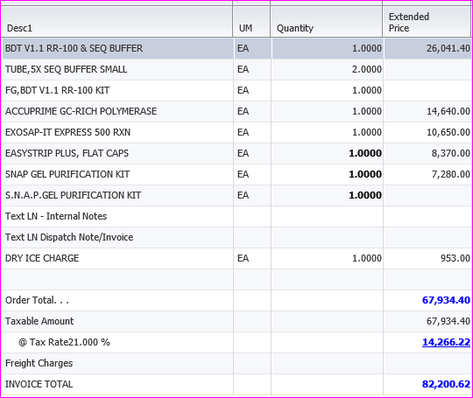
xxxxxxx xxxx
Customer Care – Zákaznické Centrum

Thermo Fisher Scientific
Life Technologies Czech Republic s.r.o.
V Celnici 1031/4
11000 Praha, Czech Republic
Tel: (+420) 235-302-xxx
Fax: (+420) 227-204-xxx

czorders@thermofisher.com
www.lifetechnologies.com

Sent 10/5/2020 11:45 AM| Subject: Objednávka č. 2201600300; From: xxxxx xxxxxxxx (xxxxxxxxxxxxxx@lf1.cuni.cz); To: (czorders@lifetech.com; ); Cc: ();
CAUTION: This email originated from outside of Thermo Fisher Scientific. If you believe it to be suspicious, report using the Report Phish button in Outlook or send to SOC@thermofisher.com.

Dobrý den,

v příloze Vám zasílám naši objednávku a děkuji Vám za její vyřízení. Zároveň Vás prosím o potvrzení konečné částky z důvodu povinnosti zveřejnění v registru smluv.
Děkuji.

S pozdravem

xxxxx xxxxxxxx
Tel.: +420 224 xxx xxx
E-mail: xxxxxxxxxxxxxx@lf1.cuni.cz

Grantové oddělení
Univerzita Karlova v Praze
1. lékařská fakulta
Kateřinská 32
121 08 Praha 2

